关于微课参赛作品上传重庆市比赛平台的说明
按照重庆市第四届“高教社杯”高校微课教学比赛的要求，参赛作品首先要上传到“重庆高校在线开放课程平台”，经管理员审核后，由学校组织专家评审并推送优秀作品参加市级决赛。请参赛教师务必在10月10日前完成作品上传和推送审核。
参赛教师的账号均已在平台中设置完毕，账号规则为：10647+教工号，例如教师工号为20186666，则账号为1064720186666，初始密码统一设为123456，请登录平台后按要求修改密码。
一、登录http://www.cqooc.com/，点击网站右上角的“登录”，输入账号和密码登录。
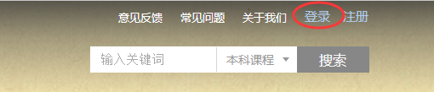
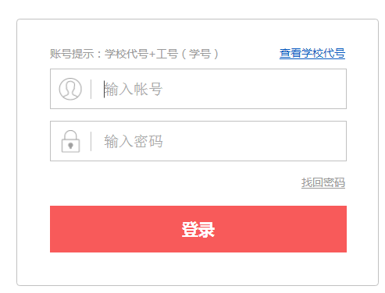
二、用户登录后即进入个人主页，也可点击平台右上角用户名，选择个人主页->微课大赛->申报微课。
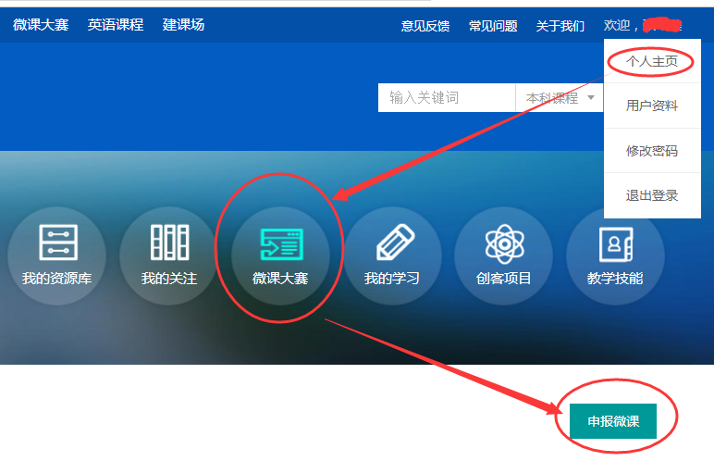
三、课程类型选择“市级微课”，教学层次选择“本科”，并填写好微课名称后提交，然后在课程处点击“管理”。
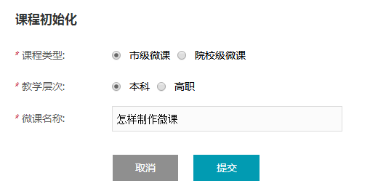
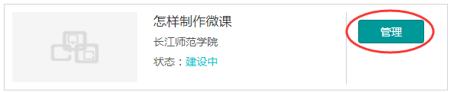
四、这一步就可以开始编辑微课了。具体编辑区如下图所示，请按照提示输入内容。
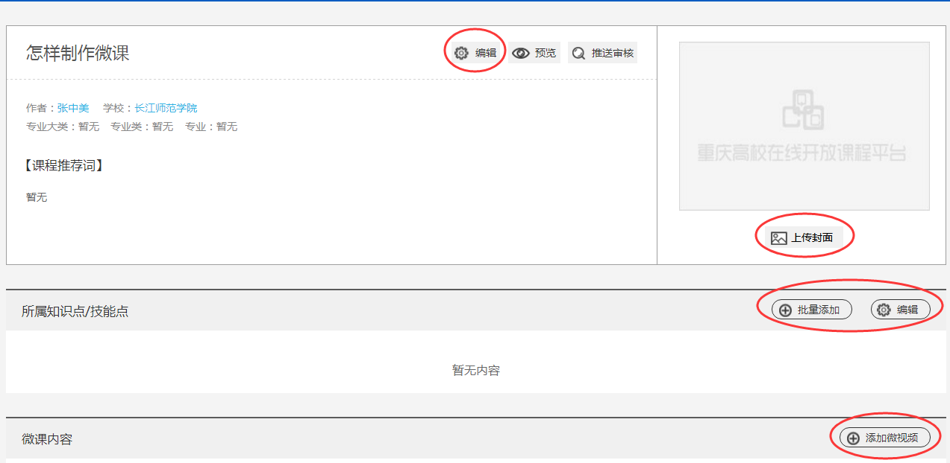
五、微课上传注意事项:
1.课程基本信息中的*号为必填项，填写方式和要求详见附件：重庆市第四届高校微课教学比赛平台操作手册.pdf。
2.上传封面时注意图片需要按照推荐尺寸，否则图片会拉伸到固定大小。
3.微课视频文件要求：视频片头应显示单位（校、院、部等）名称+微课名称+作者姓名，主要教学环节有字幕提示。视频文件格式需为H.264编码的MP4且分辨为1024×768及以上（4:3）；1280×720及以上（16:9），大小不超过2G。
如果视频不符合要求，可以使用软件转换一下视频格式。
4.上传微课视频时如果上传百分比长时间不动，可以取消后重新上传一遍。
5. 微课扩展性资源包括微教案/微习题/微课件/微反思，可在添加微视频中选择“补充视频信息”来加入（注：扩展性资源非必填内容，参赛者可自行选择是否添加）。
6. 全部编辑完成后，可点击上图所示的“预览”按钮进行微课预览，检查信息是否填写完整，视频是否可以正常播放，检查无误后即可点击“推送审核”按钮提交学校审核。
7. 作品提交审核后将不可编辑，只能预览，若提交后发现需要修改，请联系教务处教学信息中心卢凯老师，电话72792281。在登录或上传微课作品时遇到问题也可以联系卢老师解决。

